Звіт про надходження запитів на інформацію до Томашпільської районної державної адміністрації за ІV квартал 2020 року

З 1 січня 2020 року по 31грудня 2020 року на адресу Томашпільської районної державної адміністрації надійшло 40 запитів на інформацію.
Із них:
Отримано електронною поштою – 39 запитів, особисто та поштою - 1.
Від фізичних осіб надійшло - 18 запитів;
від юридичних осіб – 22 (у т.ч. від громадських організацій - 13).
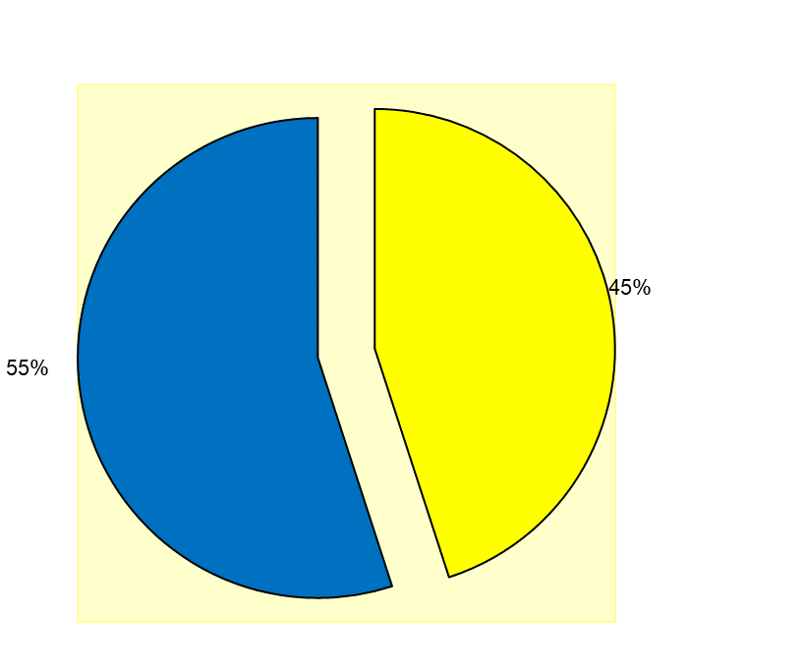
Запитувачі звернулися з проханням надати інформацію, що стосувалася 40 питань, а саме:

- аграрна політика і земельні відносини – 4;
- транспорт і зв’язок – 6;
- економічна, цінова, інвестиційна зовнішньоекономічна, регіональна політика та будівництво, підприємництво – 3;
- фінансова, податкова, митна політика – 3;
- праця і заробітна плата – 6;
- комунальне господарство – 1;
- культура та культурна спадщина, туризм – 3;
- діяльність місцевих органів виконавчої влади – 2;
- сім’я, діти, молодь, гендерна рівність – 2;
- охорона здоров’я – 2;
- інше – 8;

Структура запитів, що надійшли до Томашпільської районної державної адміністрації за ІV квартал 2020 року за питаннями, %
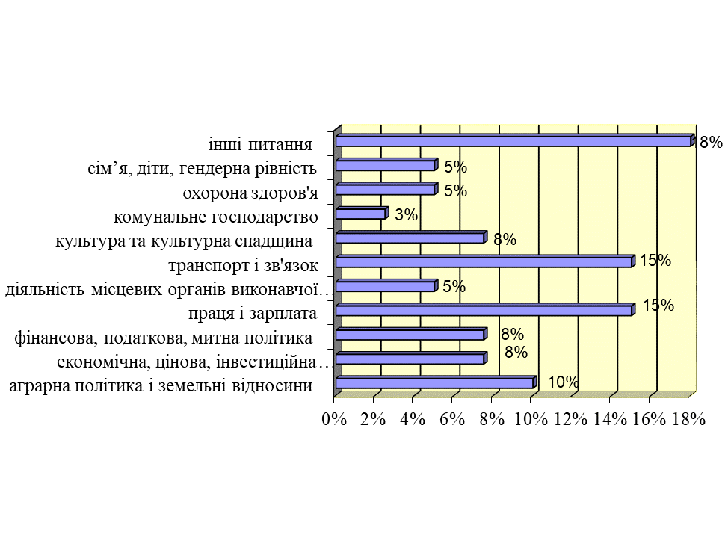
За результатами розгляду запитів:
- задоволено запити на інформацію у встановлений Законом України «Про доступ до публічної інформації» термін – 24;
- надіслано належним розпорядникам інформації - 16;
- відмовлено у задоволенні – 0.

З 13.05.2011 року по 31 грудня 2020 р. на адресу Томашпільської районної державної адміністрації надійшло 274 запити на інформацію.
Із них:
- отримано поштою – 23 запити,
- електронною поштою – 241,
- особисто - 10.

Від фізичних осіб надійшло 107 запитів;
від юридичних осіб – 167 запитів (у т.ч. громадські організації – 89, ЗМІ - 11).

За результатами розгляду запитів (за період з 13.05.2011 року по 31 грудня 2020 р.):

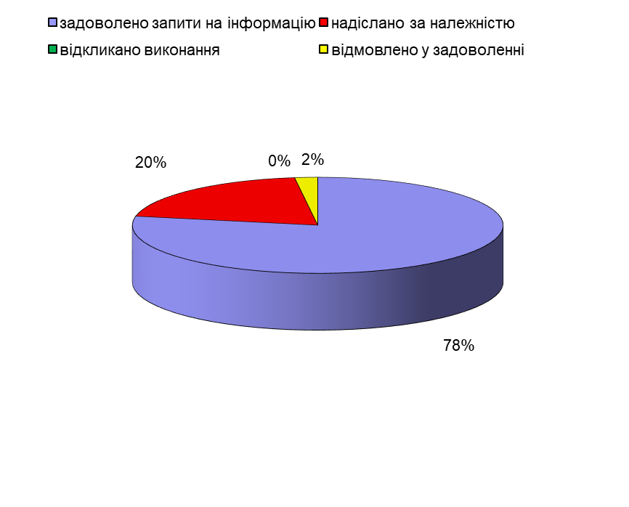
- задоволено запити на інформацію у встановлений Законом України «Про доступ до публічної інформації» термін – 213;
- надіслано належним розпорядникам інформації - 54
- відкликано виконання – 1;
- відмовлено у задоволенні – 6.

Керівник апарату районної
державної адміністрації В.КАЛАСЬ

Сулима А.О.
2-15-46

